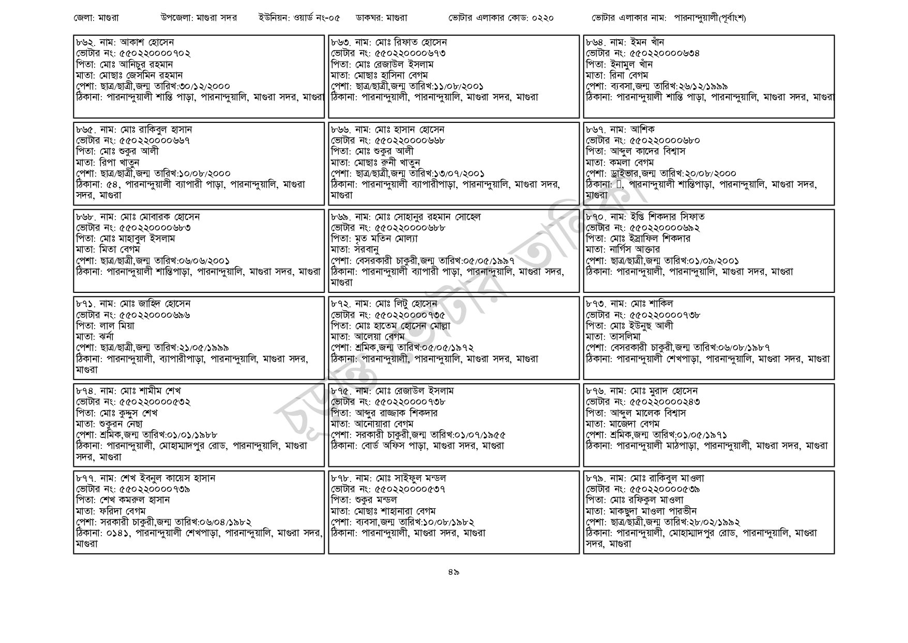
জেলা: মাগুরা
৮৬২. নাম: আকাশ হোসেন
উপজেলা: মাগুরা সদর ইউনিয়ন: ওয়ার্ড নং-০৫ ডাকঘর: মাগুরা
ভোটার এলাকার কোড: ০২২০
ভোটার নং: ৫৫0220000702
পিতা: মোঃ আনিচুর রহমান
৮৬৩. নাম: মোঃ রিফাত হোসেন [ভোটার নং: ৫৫0220000673 পিতা: মোঃ রেজাউল ইসলাম মাতা: মোছাঃ হাসিনা বেগম
মাতা: মোছাঃ জেসমিন রহমান
পেশা: ছাত্র/ছাত্রী,জন্ম তারিখ: ৩০/১২/২০০০
পেশা: ছাত্র/ছাত্রী,জন্ম তারিখ:১১/০৮/২০০১
ঠিকানা: পারনান্দুয়ালী শান্তি পাড়া, পারনান্দুয়ালি, মাগুরা সদর, মাগুরা ঠিকানা: পারনান্দুয়ালী, পারনান্দুয়ালি, মাগুরা সদর, মাগুরা
৮৬৫. নাম: মোঃ রাকিবুল হাসান
[ভোটার নং: ৫৫০220000667
পিতা: মোঃ শুকুর আলী
মাতা: রিপা খাতুন
পেশা: ছাত্র/ছাত্রী,জন্ম তারিখ: ১০/০৮/২০০০
ঠিকানা: ৫৪, পারনান্দুয়ালী ব্যাপারী পাড়া, পারনান্দুয়ালি, মাগুরা
সদর, মাগুরা
৮৬৮. নাম: মোঃ মোবারক হোসেন
[ভোটার নং: ৫৫০২২০০০০৬৮৩
পিতা: মোঃ মাহাবুল ইসলাম
মাতা: মিতা বেগম
পেশা: ছাত্র/ছাত্রী, জন্ম তারিখ:০৬/০৬/২০০১
|৮৬৬. নাম: মোঃ হাসান হোসেন
[ভোটার নং: ৫৫0220000৬৬৮
পিতা: মোঃ শুকুর আলী
মাতা: মোছাঃ রুনী খাতুন
পেশা: ছাত্র/ছাত্রী,জন্ম তারিখ: ১৩/০৭/২০০১
ঠিকানা: পারনান্দুয়ালী ব্যাপারীপাড়া, পারনান্দুয়ালি, মাগুরা সদর,
| মাগুরা
|৮৬৯. নাম: মোঃ সোহানুর রহমান সোহেল
[ভোটার নং: ৫৫০220000৬৮৮
পিতা: মৃত মতিন মোল্যা
মাতা: সরবানু
পেশা: বেসরকারী চাকুরী,জন্ম তারিখ:০৫/০৫/১৯৯৭
ঠিকানা: পারনান্দুয়ালী শান্তিপাড়া, পারনান্দুয়ালি, মাগুরা সদর, মাগুরা ঠিকানা: পারনান্দুয়ালী ব্যাপারী পাড়া, পারনান্দুয়ালি, মাগুরা সদর,
৮৭১. নাম: মোঃ জাহিদ হোসেন
[ভোটার নং: ৫৫0220000696
পিতা: লাল মিয়া
মাতা: ঝর্না
পেশা: ছাত্র/ছাত্রী,জন্ম তারিখ: ২১/০৫/১৯৯৯
ঠিকানা: পারনান্দুয়ালী, ব্যাপারীপাড়া, পারনান্দুয়ালি, মাগুরা সদর,
মাগুরা
|৮৭৪. নাম: মোঃ শামীম শেখ
ভোটার নং: ৫৫০২২০০০০৫৩২
পিতা: মোঃ কুদ্দুস শেখ
মাতা: শুকুরন নেছা
পেশা: শ্রমিক,জন্ম তারিখ: ০১/০১/১৯৮৮
ঠিকানা: পারনান্দুয়ালী, মোহাম্মাদপুর রোড, পারনান্দুয়ালি, মাগুরা
সদর, মাগুরা
|৮৭৭. নাম: শেখ ইবনুল কায়েস হাসান
[ভোটার নং: ৫৫022000073৯
পিতা: শেখ কমরুল হাসান
মাতা: ফরিদা বেগম
পেশা: সরকারী চাকুরী,জন্ম তারিখ:০৬/০৪/১৯৮২
| মাগুরা
৮৭২. নাম: মোঃ লিটু হোসেন
[ভোটার নং: ৫৫০220000 735 পিতা: মোঃ হাতেম হোসেন মোল্লা মাতা: আলেয়া বেগম
পেশা: শ্রমিক,জন্ম তারিখ:০৫/০৫/১৯৭২
ঠিকানা: পারনান্দুয়ালী, পারনান্দুয়ালি, মাগুরা সদর, মাগুরা
৮৭৫. নাম: মোঃ রেজাউল ইসলাম ভোটার নং: ৫৫0220000738 পিতা: আব্দুর রাজ্জাক শিকদার মাতা: আনোয়ারা বেগম
পেশা: সরকারী চাকুরী,জন্ম তারিখ:০১/০৭/১৯৫৫ ঠিকানা: বোর্ড অফিস পাড়া, মাগুরা সদর, মাগুরা
৮৭৮. নাম: মোঃ সাইফুল মন্ডল
[ভোটার নং: ৫৫0220000537 পিতা: শুকুর মন্ডল
মাতা: মোছাঃ শাহানারা বেগম পেশা: ব্যবসা, জন্ম তারিখ: ১০/০৮/১৯৮২
ঠিকানা : ০১৪১, পারনান্দুয়ালী শেখপাড়া, পারনান্দুয়ালি, মাগুরা সদর, ঠিকানা: পারনান্দুয়ালী, মাগুরা সদর, মাগুরা
মাগুরা
ভোটার এলাকার নাম: পারনান্দুয়ালী(পূর্বাংশ)
|৮৬৪. নাম: ইমন খান
[ভোটার নং: ৫৫০220000634 পিতা: ইনামুল খান
মাতা: রিনা বেগম
পেশা: ব্যবসা,জন্ম তারিখ: ২৬/১২/১৯৯৯
ঠিকানা: পারনান্দুয়ালী শান্তি পাড়া, পারনান্দুয়ালি, মাগুরা সদর, মাগুরা
৮৬৭. নাম: আশিক
ভোটার নং: ৫৫0220000680
পিতা: আব্দুল কাদের বিশ্বাস
মাতা: কমলা বেগম
পেশা: ড্রাইভার,জন্ম তারিখ:২০/০৮/২০০০
ঠিকানা: ], পারনান্দুয়ালী শান্তিপাড়া, পারনান্দুয়ালি, মাগুরা সদর,
মাগুরা
৮৭০. নাম: ইপ্তি শিকদার সিফাত
ভোটার নং: ৫৫০220000৬৯২
পিতা: মোঃ ইস্রাফিল শিকদার
মাতা: নার্গিস আক্তার
পেশা: ছাত্র/ছাত্রী,জন্ম তারিখ: ০১/০৯/২০০১
ঠিকানা: পারনান্দুয়ালী, পারনান্দুয়ালি, মাগুরা সদর, মাগুরা
৮৭৩. নাম: মোঃ শাকিল ভোটার নং: ৫৫০220000738
পিতা: মোঃ ইউনুছ আলী
মাতা: তাসলিমা
পেশা: বেসরকারী চাকুরী,জন্ম তারিখ:০৬/০৮/১৯৮৭
ঠিকানা: পারনান্দুয়ালী শেখপাড়া, পারনান্দুয়ালি, মাগুরা সদর, মাগুরা
|৮৭৬. নাম: মোঃ মুরাদ হোসেন ভোটার নং: ৫৫০220000243
পিতা: আব্দুল মালেক বিশ্বাস
মাতা: মাজেদা বেগম
পেশা: শ্রমিক,জন্ম তারিখ:০১/০৫/১৯৭১
ঠিকানা: পারনান্দুয়ালী মাঠপাড়া, পারনান্দুয়ালী, মাগুরা সদর, মাগুরা
৮৭৯. নাম: মোঃ রাকিবুল মাওলা
ভোটার নং: ৫৫০২২০০০০৫৩৯ পিতা: মোঃ রফিকুল মাওলা
মাতা: মাকছুদা মাওলা পারভীন
পেশা: ছাত্র/ছাত্রী,জন্ম তারিখ:২৮/০২/১৯৯২
ঠিকানা: পারনান্দুয়ালী, মোহাম্মাদপুর রোড, পারনান্দুয়ালি, মাগুরা সদর, মাগুরা
৪৯

